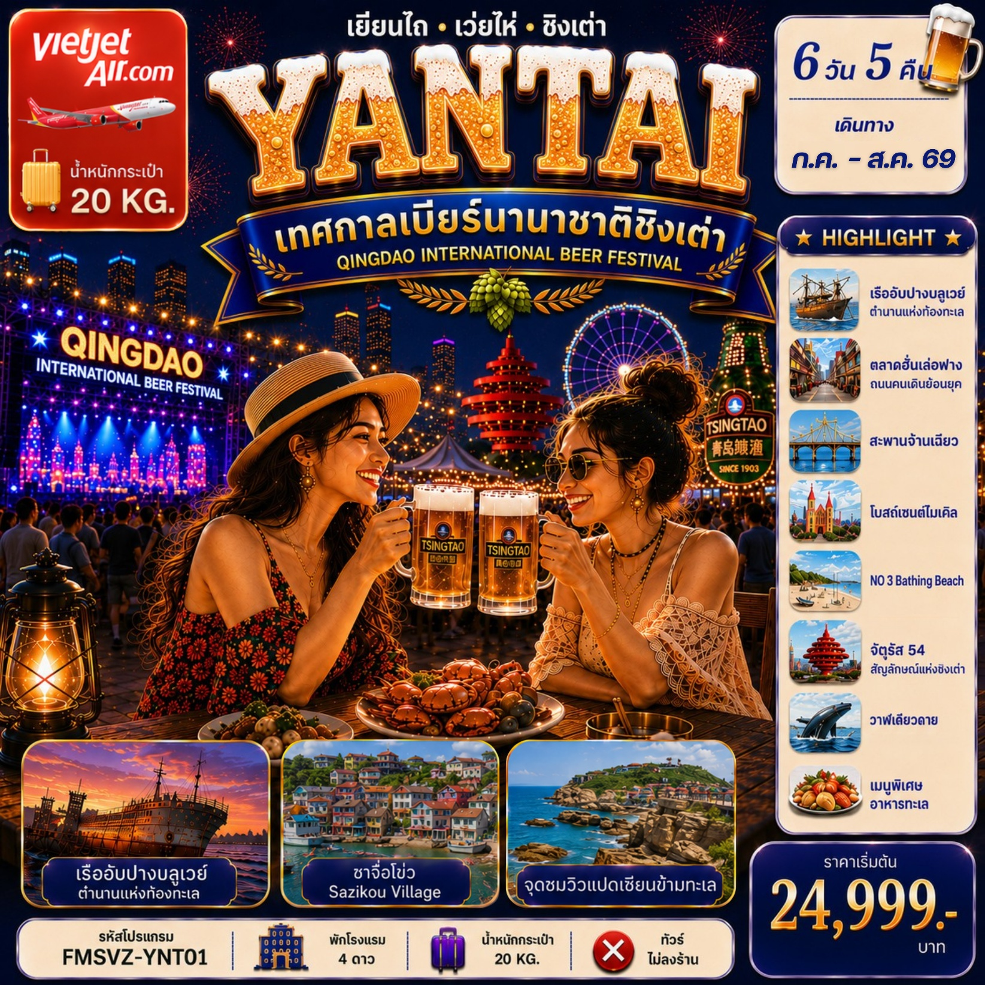

กำหนดการเดินทาง
***ราคาขายเป็นราคาโปรโมชั่นไม่มีราคาเด็ก*** /
INFANT เด็กอายุต่ำกว่า 2 ปี ราคา 8,000 บาท / ท่าน
ไม่รวมค่าทิปไกด์ท้องถิ่น+คนขับรถ 2,000 บาท / ท่าน ชำระที่สนามบิน ณ วันเดินทาง
(ชำระทุกท่าน ยกเว้น ทารกอายุไม่เกิน 2 ปี)
***กรณีจอยทัวร์ไม่ใช้ตั๋วกับทางบริษัทฯ กรุณาเช็คกับทางบริษัทก่อนก่อนทำการจองทุกครั้ง ***

ช่วงการเดินทาง | ผู้ใหญ่พัก  ห้องละ 2 ท่าน | พักท่านเดี่ยว จ่ายเพิ่ม | จำนวนที่นั่ง
กรกฎาคม 2569
30 ก.ค. – 04 ส.ค. 69 (พฤ-อ)  วันเข้าพรรษา | 24,999 | 5,500 | 30
สิงหาคม 2569
01 - 06 ส.ค. 69 (ส-พฤ) | 24,999 | 5,500 | 30
06 - 11 ส.ค. 69 (พฤ-อ) | 24,999 | 5,500 | 30
08 - 13 ส.ค. 69 (ส-พฤ)  วันแม่แห่งชาติ | 25,999 | 5,500 | 30
13 - 18 ส.ค. 69 (พฤ-อ) | 24,999 | 5,500 | 30
15 - 20 ส.ค. 69 (ส-พฤ) | 24,999 | 5,500 | 30

กรณีพัก 3 ท่าน/ห้อง ทางโรงแรมจะทำการเสริมเตียงให้เท่านั้น การเสริมเตียงจะขึ้นอยู่กับนโยบายของโรงแรมนั้นๆ (บาง
โรงแรมใช้เตียง SGL ในการเสริมเตียง บางโรงแรมจะใช้ฟูกในการเสริมเตียง) กรณีที่ห้อง TRP เต็ม ทางบริษัทอาจจะต้องปรับไปนอนห้องพักสำหรับ 1 ท่าน 1 ห้องและสำหรับ 2 ท่าน 1 ห้อง

กรณีท่านที่ต้องการ ห้อง Double Room (เตียงใหญ่ 1 เตียง) ทางบริษัทจะทำการ Request ให้ก่อน หากไม่ได้ ทางบริษัทจะ
จัดเป็นห้อง TWIN (เตียงแฝด) ให้สำหรับ 2 ท่าน

วันที่ | รายการทัวร์ | มื้ออาหาร
วันที่ | รายการทัวร์ | เช้า | กลางวัน | ค่ำ
วันแรก | สนามบินสุวรรณภูมิ (กรุงเทพฯ) - สนามบินเยียนไถเผิงไหล  VZ3578 (BKK–YNT 16.10-22.00) - เยียนไถ  - HOLIDAY INN EXPRPESS YANTAI YEDA หรือเทียบเท่า | - | - | -
วันที่สอง | เมืองเว่ยไห่ – ถนนฮั่วจวี่ปา – สวนสาธารณะไห่หยวน – สวนสาธารณะเว่ยไห่ (ประตูแห่งความสุข+กรอบรูป) - เรืออัปปางบลูเวย์  - ตลาดฮันเล่อฟาง  - NISHI HAITAI HOTEL, PEARL HOTEL หรือเทียบเท่า |  |  | -
วันที่สาม | เมืองชิงเต่า - สะพานจ้านเฉียว – ชมวิวเกาะชิงเต่า - ชมโบสถ์เซนต์ไมเคิล - ถนนจงซาน - Silverfish Street – จัสตุรัส 54 – NO 3 Bathing Beach ชมไฟกลางคืน  - GOLDEN TULIP QINGDAO HONGDAO หรือเทียบเท่า | 
วันที่สี่ | ซาจื่อโข่ว - เสี่ยวหม่ายเต่า - ถนนหลงเจียง – เทศกาลเบียร์นานาชาติที่หาดทรายทอง  - GOLDEN TULIP QINGDAO HONGDAO หรือเทียบเท่า |  |  | -
วันที่ห้า | เมืองเยียนไถ - Yantai Haichang Fisherman's Wharf – ถนนเฉาหยาง – ถนนคนเดินสั่วเฉิงหลี่  - HOLIDAY INN EXPRPESS YANTAI YEDA หรือเทียบเท่า |  |  | -
วันที่หก | Changyu Castel Chateau (รวมชิมไวน์) – วาฬเดียวดาย - เมืองเผิงไหล – จุดชมวิวแปดเซียนข้ามทะเล - หอ Wangying – ประติมากรรมแปดเซียน - สนามบินเยียนไถเผิงไหล - สนามบินสุวรรณภูมิ (กรุงเทพฯ) VZ3579 (YNT-BKK 23.00-03.10)+1

13.00 น. สมาชิกทุกท่านพร้อมกัน ณ ท่าอากาศยานนานาชาติสุวรรณภมิ ชั้น 4 อาคารผู้โดยสารระหว่างประเทศขาออก เคาน์เตอร์ C สายการบิน Thai Vietjet Air โดยเจ้าหน้าที่คอยจัดเตรียมเอกสารการเดินทางสำหรับทุกท่าน และนำท่านโหลดสัมภาระ
วันแรก สนามบินสุวรรณภูมิ (กรุงเทพฯ) - สนามบินเยียนไถเผิงไหล - เยียนไถ

16.10 น. นำท่านออกเดินทางสู่ ท่าอากาศยานนานาชาติเยียนไถเผิงไหล (16:10-22:00) ประเทศจีน โดยสายการบิน Thai Vietjet Air เที่ยวบินที่ VZ3578
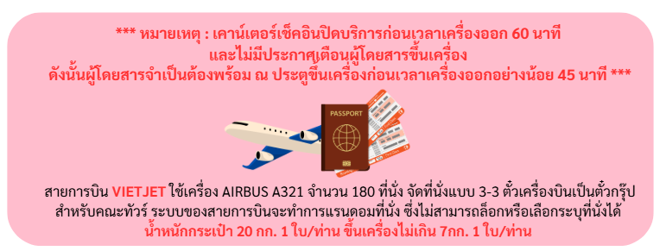

(ใช้เวลาเดินทางประมาณ 4 ชั่วโมง 50 นาที เวลาท้องถิ่นเร็วกว่าประเทศไทย 1 ชั่วโมง
กรุณาปรับนาฬิกาของท่านเป็นเวลาท้องถิ่นเพื่อสะดวกในการนัดหมาย)

22.00 น. ถึง ท่าอากาศยานนานาชาติเยียนไถเผิงไหล ประเทศจีน หลังผ่านพิธีศุลกากรและตรวจคนเข้าเมืองพร้อม
รับสัมภาระเรียบร้อยแล้ว
นำท่านเดินทางสู่ เมืองเยียนไถ ตั้งอยู่ทางภาคตะวันออกเฉียงเหนือของมณฑลซานตง ภาคตะวันออกของจีน เป็นนครระดับจังหวัดภายใต้เขตการปกครองของมณฑลซานตง เป็นเมืองใหญ่อันดับ นำท่านเดินทางผู้ที่พัก

  - HOLIDAY INN EXPRPESS YANTAI YEDA หรือเทียบเท่า

กรณีท่านต้องการห้อง DOUBLE ROOM เนื่องจากโรงแรมที่จีน มีห้อง DBL ไม่มาก ทางบริษัททำการ Request ให้ก่อน หากไม่ได้ ทางบริษัทจะปรับเป็นห้อง TWN (เตียงแฝด) สำหรับ 2 ท่าน

กรณีท่านต้องการห้อง TRIPLE ROOM พัก 3 ท่าน เนื่องจากโรงแรมที่จีน มีห้อง TRP ไม่มาก กรณีมีห้องทางโรงแรมจะทำการเสริมเตียงให้เท่านั้น กรณีห้อง TRP เต็มหรือไม่มี ทางบริษัทจะปรับเป็นห้องพัก 1 ท่าน 1 ห้อง และสำหรับ 2 ท่าน 1 ห้องแทน

วันที่สอง เมืองเว่ยไห่ – ถนนฮั่วจวี่ปา – สวนสาธารณะไห่หยวน – สวนสาธารณะเว่ยไห่ (ประตูแห่งความสุข+กรอบรูป) - ถ่ายรูปเรืออัปปางบลูเวย์ - ตลาดฮันเล่อฟาง
- ตลาดฮันเล่อฟาง

เช้า รับประทานอาหารเช้า ณ ห้องอาหารของโรงแรม
หลังรับประทานอาหารเช้า นำท่านเดินทางสู่ เมืองเว่ยไห่ เป็นเมืองชายทะเลที่มีชื่อเสียงด้านอากาศบริสุทธิ์ ทัศนียภาพสวยงาม และอาหารทะเลสดใหม่ เหมาะสำหรับการพักผ่อน ชมวิวทะเล และสัมผัสบรรยากาศสบาย ๆ ของเมืองชายฝั่งทางตะวันออกของจีน
นำท่านสู่ ถนนฮั่วจวี่ปา เป็นถนนเลียบชายฝั่งที่มีบรรยากาศสวยงามและผ่อนคลาย เหมาะสำหรับการเดินเล่น ชมวิวทะเล และสัมผัสวิถีชีวิตท้องถิ่นของเมืองเวยไห่ ตลอดสองข้างทางมีคาเฟ่ ร้านอาหาร และมุมถ่ายรูปที่มองเห็นทะเลได้อย่างกว้างไกล โดยเฉพาะช่วงพระอาทิตย์ขึ้นและพระอาทิตย์ตกที่ท้องฟ้าจะเปลี่ยนสีสวยงาม จนกลายเป็นหนึ่งในจุดเช็กอินยอดนิยมสำหรับนักท่องเที่ยวที่ต้องการสัมผัสเสน่ห์ของเมืองชายทะเลแห่งนี้อย่างใกล้ชิด
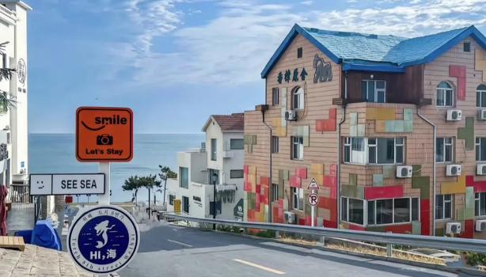
จากนั้นนำท่านสู่ สวนสาธารณะไห่หยวน สวนสาธารณะขนาดใหญ่ที่โดดเด่นด้วยบรรยากาศร่มรื่นและทัศนียภาพสวยงาม เหมาะสำหรับการพักผ่อนท่ามกลางธรรมชาติ ภายในสวนมีพื้นที่สีเขียวกว้างขวาง ทางเดินเลียบทะเลสาบ และจุดชมวิวที่สามารถเก็บภาพความงดงามของเมืองได้อย่างเต็มอิ่ม
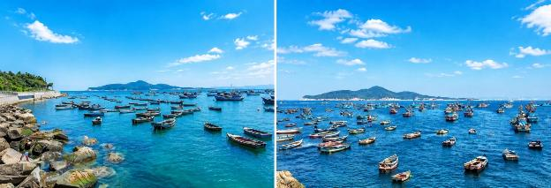

หลังจากนั้นนำท่านสู่ สวนสาธารณะเว่ยไห่ (Weihai Park) เป็นสวนริมทะเลขนาดใหญ่ ที่มีบรรยากาศร่มรื่นและวิวทะเลสวยงามตลอดแนวชายฝั่ง ภายในสวนมีแลนด์มาร์กเด่นคือ กรอบรูปขนาดยักษ์ริมทะเล ซึ่งได้รับความนิยมอย่างมากในการถ่ายภาพ โดยเปรียบเสมือนกรอบที่บันทึกภาพท้องทะเลสีครามและเส้นขอบฟ้าอันงดงามไว้เป็นภาพความทรงจำ
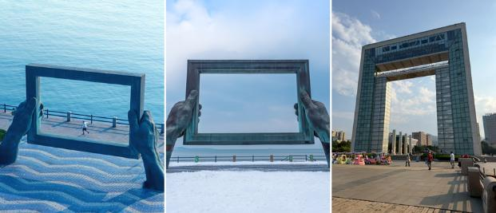
กลางวัน รับประทานอาหารกลางวัน ณ ภัตตาคาร
หลังรับประทานอาหารกลางวัน นำท่านสู่ เรืออับปางบลูเวย์ (Blue Whale Shipwreck) แลนด์มาร์กสุดแปลกตาริมชายฝั่งเมือง เวยไห่ ที่ดึงดูดนักท่องเที่ยวและช่างภาพให้มาชมภาพเรือขนาดใหญ่ที่ตั้งตระหง่านท่ามกลางทะเลและท้องฟ้า เกิดเป็นฉากที่ให้บรรยากาศทั้งลึกลับและโรแมนติกในเวลาเดียวกัน
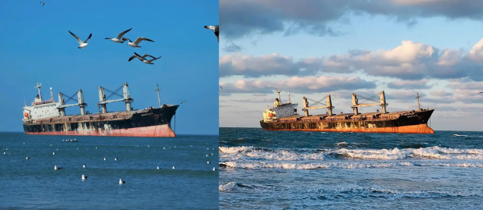
จากนั้นนำท่านชม ตลาดฮันเล่อฟาง เป็นย่านการค้าสไตล์เกาหลีที่ โดดเด่นด้วยบรรยากาศถนนคนเดินที่เต็มไปด้วยร้านอาหารเกาหลี ร้านขนม คาเฟ่ และร้านค้าสินค้าแฟชั่นหลากหลายสไตล์ ช่วงเย็นจะคึกคักเป็นพิเศษด้วยแสงไฟสีสันสวยงามและกิจกรรมริมทาง เหมาะสำหรับเดินเล่น ชิมอาหารเกาหลีต้นตำรับ และสัมผัสวัฒนธรรมเกาหลีผสมผสานกับเสน่ห์ของเมืองชายฝั่งทะเลจีนอย่างลงตัว
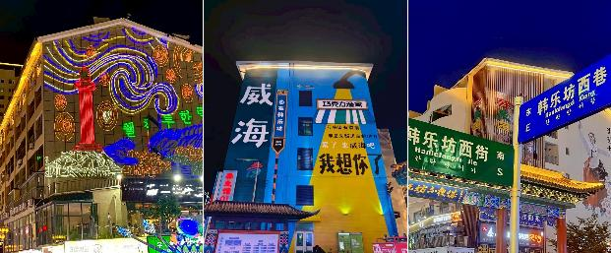

ค่ำ ** อิสระรับประทานอาหารค่ำตามอัธยาศัย**
หลังรับประทานอาหารค่ำ นำท่านเดินทางสู่ที่พัก
  - NISHI HAITAI HOTEL, PEARL HOTEL หรือเทียบเท่า

กรณีท่านต้องการห้อง DOUBLE ROOM เนื่องจากโรงแรมที่จีน มีห้อง DBL ไม่มาก ทางบริษัททำการ Request ให้ก่อน หากไม่ได้ ทางบริษัทจะปรับเป็นห้อง TWN (เตียงแฝด) สำหรับ 2 ท่าน

กรณีท่านต้องการห้อง TRIPLE ROOM พัก 3 ท่าน เนื่องจากโรงแรมที่จีน มีห้อง TRP ไม่มาก กรณีมีห้องทางโรงแรมจะทำการเสริมเตียงให้เท่านั้น กรณีห้อง TRP เต็มหรือไม่มี ทางบริษัทจะปรับเป็นห้องพัก 1 ท่าน 1 ห้อง และสำหรับ 2 ท่าน 1 ห้องแทน
วันที่สาม เมืองชิงเต่า - สะพานจ้านเฉียว – ชมวิวเกาะชิงเต่า - ชมโบสถ์เซนต์ไมเคิล (ชมด้านนอก) – ถนนจงซาน – Silverfish Street - จัสตุรัส 54 – NO 3 Bathing Beach ชมไฟกลางคืน

เช้า รับประทานอาหารเช้า ณ ห้องอาหารของโรงแรม
หลังรับประทานอาหารเช้า นำท่านเดินทางสู่ เมืองชิงเต่า เมืองชายฝั่งที่สวยงามของมณฑลซานตง โดดเด่นด้วยบรรยากาศที่ผสมผสานระหว่างเสน่ห์จีนและสถาปัตยกรรมยุโรปจากยุคอาณานิคมเยอรมัน นักท่องเที่ยวสามารถเดินเล่นริมทะเล ชมท่าเรือและสะพานจ้านเฉียวอันเป็นสัญลักษณ์ของเมือง
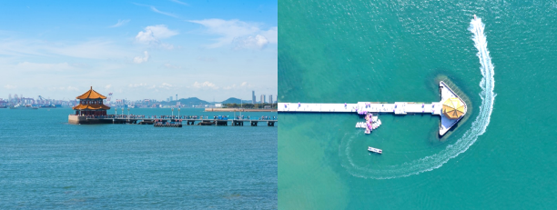
นำท่านชม สะพานจ้านเฉียว แลนด์มาร์คสำคัญและสัญลักษณ์ของเมืองชิงเต่า สะพานแห่งนี้ทอดยาวสู่ทะเลจากชายฝั่งใจกลางเมือง สร้างขึ้นตั้งแต่สมัยราชวงศ์ชิง มีความยาวประมาณ 440 เมตร เป็นจุดชมวิวทะเลยอดนิยม ท่านสามารถเพลิดเพลินกับบรรยากาศชายทะเล และวิวอ่าวชิงเต่าอันกว้างไกล อีกทั้งยังเป็นจุดถ่ายภาพยอดนิยมที่มองเห็นภาพเมืองชิงเต่าตัดกับท้องฟ้าและผืนน้ำสีฟ้าได้อย่างสวยงาม ปลายสะพานคือ “ศาลาฮุยหลาน” สไตล์จีนคลาสสิก ให้เดินเล่นรับลม ชมวิวทะเลแบบเพลิน ๆ ช่วงฤดูหนาวก็จะได้เจอกับฝูงนกนางนวลอพยพ ถือเป็นหนึ่งในสัญลักษณ์ประจำเมืองชิงเต่า

และวิวอ่าวชิงเต่าอันกว้างไกล อีกทั้งยังเป็นจุดถ่ายภาพยอดนิยมที่มองเห็นภาพเมืองชิงเต่าตัดกับท้องฟ้าและผืนน้ำสีฟ้าได้อย่างสวยงาม ปลายสะพานคือ “ศาลาฮุยหลาน” สไตล์จีนคลาสสิก ให้เดินเล่นรับลม ชมวิวทะเลแบบเพลิน ๆ ช่วงฤดูหนาวก็จะได้เจอกับฝูงนกนางนวลอพยพ ถือเป็นหนึ่งในสัญลักษณ์ประจำเมืองชิงเต่า
จากนั้นนำท่านแวะถ่ายภาพ โบสถ์คริสต์เซนต์ไมเคิล (ชมด้านนอก) หนึ่งในสถาปัตยกรรมสำคัญสร้างขึ้นโดยมิชชันนารีชาวเยอรมันในสมัยอาณานิคม มีรูปแบบสถาปัตยกรรมโกธิกอันวิจิตรงดงาม โดดเด่นด้วยหอคู่อิฐสีแดงและหน้าต่างกระจกสีที่สะท้อนแสงแดดอย่างสวยงาม โบสถ์แห่งนี้เปรียบเสมือนเครื่องหมายแห่งศรัทธาและเป็นจุดถ่ายภาพยอดนิยม
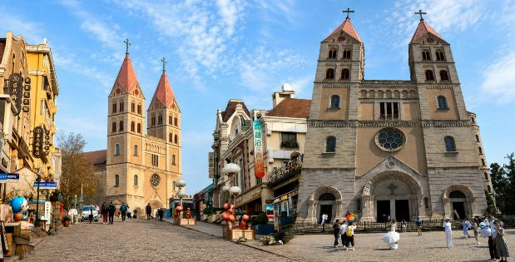
กลางวัน รับประทานอาหารกลางวัน ณ ภัตตาคาร
หลังรับประทานอาหารกลางวันนำท่านสู่ (Zhongshan Road) เป็นถนนสายประวัติศาสตร์ใจกลางเมือง Qingdao ที่สะท้อนเสน่ห์การผสมผสานระหว่างสถาปัตยกรรมยุโรปยุคอาณานิคมกับบรรยากาศเมืองท่าริมทะเลได้อย่างลงตัว ตลอดสองข้างทางเต็มไปด้วยอาคารเก่าแก่ ร้านค้า ร้านอาหาร และมุมถ่ายรูปสวย ๆ โดยเฉพาะในช่วงค่ำที่แสงไฟประดับช่วยเพิ่มความโรแมนติก เหมาะสำหรับการเดินเล่น ชิมอาหารท้องถิ่น และสัมผัสเสน่ห์ของเมืองชิงเต่าในบรรยากาศที่มีชีวิตชีวาและเปี่ยมด้วยเรื่องราวทางประวัติศาสตร์
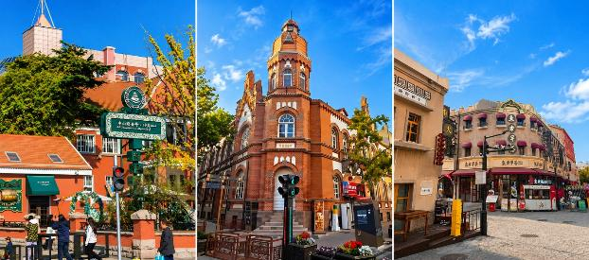
จากนั้นนำท่านสู่ Silverfish Street เป็นถนนสายเก่าเสน่ห์เฉพาะตัวในเมือง Qingdao ที่โดดเด่นด้วยทางเดินหินลาดชันลวดลายคล้ายเกล็ดปลา ซึ่งเป็นที่มาของชื่อถนนแห่งนี้ ตลอดสองข้างทางเรียงรายไปด้วยอาคารสไตล์ยุโรปเก่าแก่ คาเฟ่น่ารัก ร้านค้าท้องถิ่น และมุมถ่ายรูปบรรยากาศย้อนยุคที่ผสมผสานกลิ่นอายวัฒนธรรมจีนกับสถาปัตยกรรมตะวันตกได้อย่างลงตัว
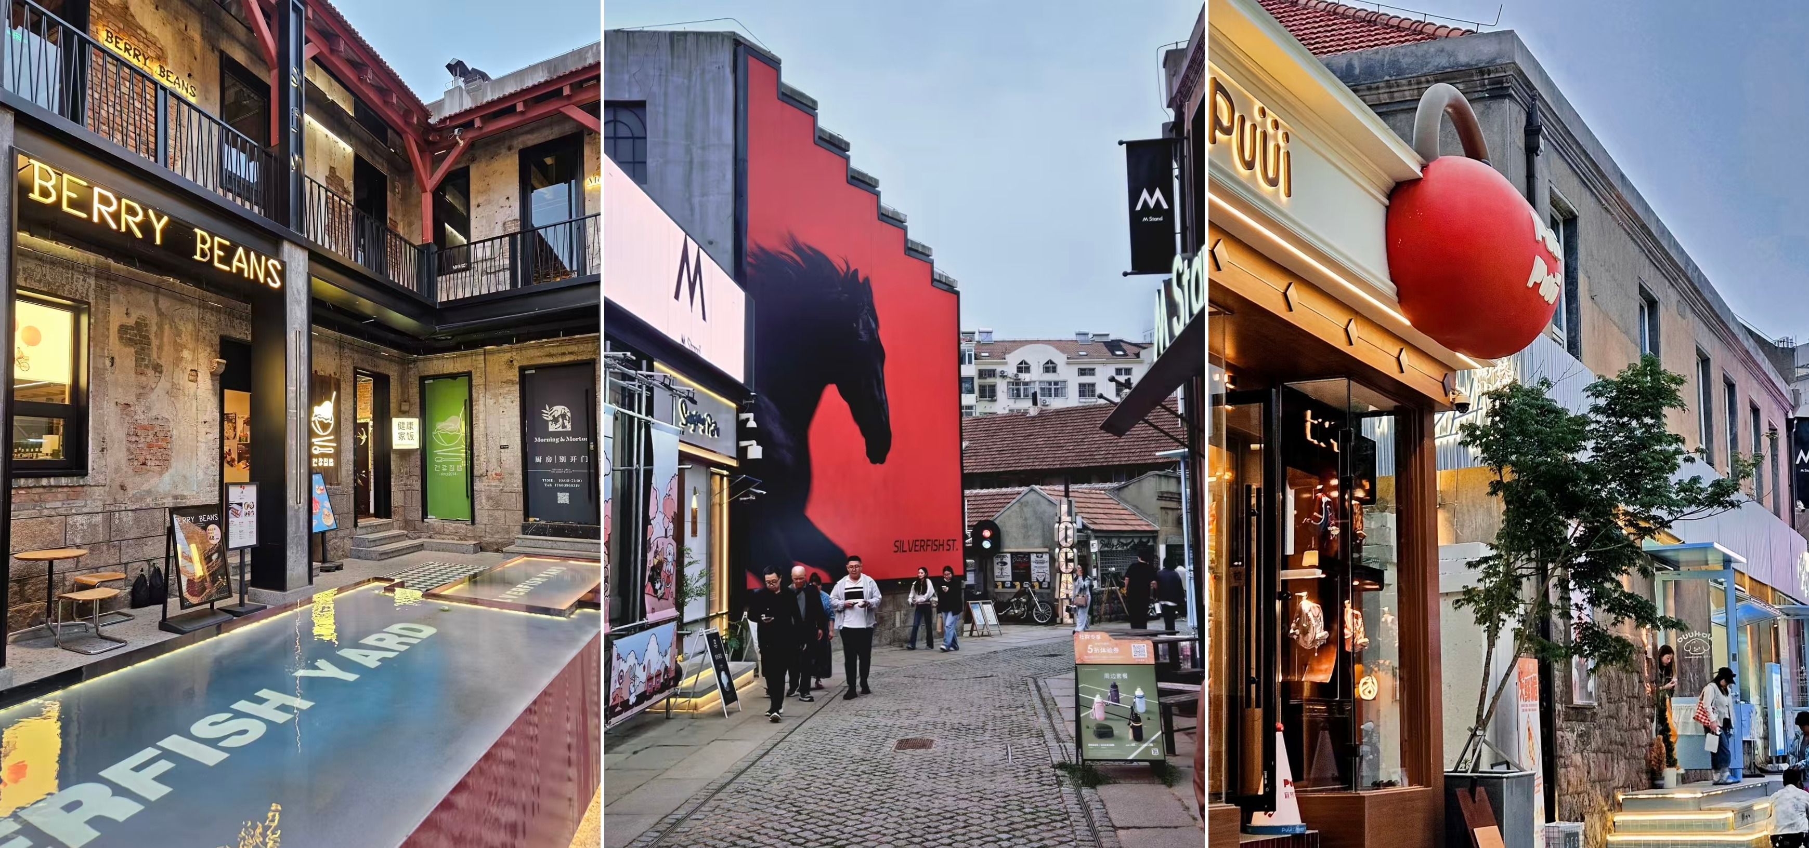
หลังจากนั้นนำท่านชมแลนด์มาร์คสำคัญ จัตุรัส 54 แลนด์มาร์คอันโดดเด่นของเมืองชิงเต่า ตั้งอยู่บริเวณ อ่าวฟู่ซาน เป็นพื้นที่สาธารณะที่ให้ชาวเมืองและนักท่องเที่ยวได้มาเดินเล่นผ่อนคลายกับบรรยากาศแสนสบายของเมืองและริมชายฝั่งทะเล ซึ่งย่านนี้ได้ตั้งชื่อมาจากการเคลื่อนไหวในการเรียกร้องการเป็นอิสระจากเยอรมนีในวันที่ 4 พฤษภาคม ค.ศ. 1919 สัญลักษณ์ของที่นี่ก็คืองานศิลปะที่คล้ายกับการหมุนของลม
เป็นแลนด์มาร์คที่ทำ
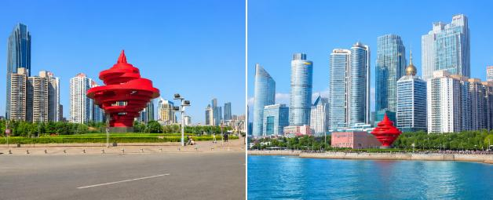

นำท่าน ชมแสงไฟตอนกลางคืน ของอ่าว No.3 Bathing Beach นี้ท่านจะได้เห็นตึกริมทะเลที่มีการเปิดไฟอย่างสวยงาม
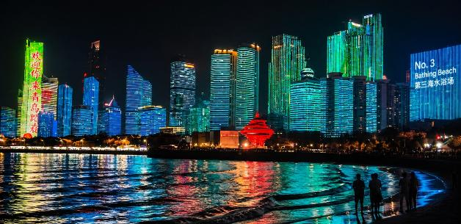
ค่ำ รับประทานอาหารค่ำ ณ ภัตตาคาร เมนูอาหารทะเล
หลังรับประทานอาหารค่ำ นำท่านเดินทางสู่ที่พัก
  - GOLDEN TULIP QINGDAO HONGDAO หรือเทียบเท่า

กรณีท่านต้องการห้อง DOUBLE ROOM เนื่องจากโรงแรมที่จีน มีห้อง DBL ไม่มาก ทางบริษัททำการ Request ให้ก่อน หากไม่ได้ ทางบริษัทจะปรับเป็นห้อง TWN (เตียงแฝด) สำหรับ 2 ท่าน

กรณีท่านต้องการห้อง TRIPLE ROOM พัก 3 ท่าน เนื่องจากโรงแรมที่จีน มีห้อง TRP ไม่มาก กรณีมีห้องทางโรงแรมจะทำการเสริมเตียงให้เท่านั้น กรณีห้อง TRP เต็มหรือไม่มี ทางบริษัทจะปรับเป็นห้องพัก 1 ท่าน 1 ห้อง และสำหรับ 2 ท่าน 1 ห้องแทน

วันที่สี่ ซาจื่อโข่ว - เสี่ยวหม่ายเต่า - ถนนหลงเจียง – เทศกาลเบียร์นานาชาติที่หาดทรายทอง

เช้า รับประทานอาหารเช้า ณ ห้องอาหารของโรงแรม
หลังรับประทานอาหารเช้านำท่านสู่ ซาจื่อโข่วเป็นหมู่บ้านชาวประมงริมทะเลที่มีชื่อเสียงของเมืองชิงเต่า โดดเด่นด้วยบรรยากาศท่าเรือที่คึกคัก วิถีชีวิตชาวประมงดั้งเดิม และตลาดอาหารทะเลสดที่ขึ้นชื่อ นักท่องเที่ยวสามารถเดินชมวิวชายฝั่ง สัมผัสวัฒนธรรมท้องถิ่น และลิ้มลองอาหารทะเลสดใหม่จากทะเลเหลืองได้อย่างใกล้ชิด เหมาะสำหรับผู้ที่ต้องการสัมผัสเสน่ห์ของชิงเต่านอกเหนือจากย่านเมืองสมัยใหม่และแหล่งท่องเที่ยวยอดนิยมทั่วไป
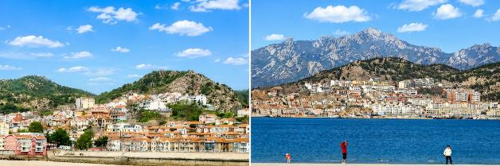
จากนั้นนำท่านสู่ เกาะเสี่ยวหม่ายเต่า (Xiaomai Island) เป็นเกาะเล็ก ๆ ริมชายฝั่งเมือง Qingdao ที่ได้รับความนิยมจากทัศนียภาพทะเลอันเงียบสงบ ทางเดินเลียบชายฝั่งที่สวยงาม และจุดชมพระอาทิตย์ตกที่โรแมนติก นักท่องเที่ยวสามารถเดินเล่นรับลมทะเล ชมวิวเส้นขอบฟ้าของเมืองชิงเต่า และสัมผัสบรรยากาศพักผ่อนสบาย ๆ ท่ามกลางธรรมชาติ จึงเป็นอีกหนึ่งมุมสวยที่เหมาะสำหรับการถ่ายภาพและหลีกหนีความวุ่นวายของตัวเมืองได้เป็นอย่างดี
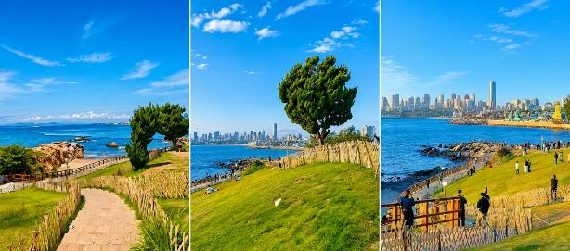
หลังจากนั้นนำท่านสู่ ถนนหลงเจียง เป็นถนนสายท่องเที่ยวที่โดดเด่นด้วยบรรยากาศเมืองจีนสมัยใหม่ผสมผสานกับวิถีชีวิตท้องถิ่น นักท่องเที่ยวสามารถเดินเล่นชมอาคารสวยงาม ร้านค้า คาเฟ่ และร้านอาหารหลากหลายตลอดสองข้างทาง โดยเฉพาะในช่วงเย็นที่แสงไฟเริ่มส่องสว่าง จะยิ่งเพิ่มเสน่ห์ให้ถนนสายนี้มีชีวิตชีวา เหมาะสำหรับการเดินถ่ายรูป ชิมอาหารพื้นเมือง และสัมผัสบรรยากาศของเมืองอย่างใกล้ชิด
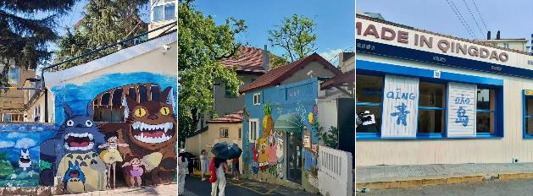
กลางวัน รับประทานอาหารกลางวัน ณ ภัตตาคาร
หลังรับประทานอาหารกลางวัน นำท่านสู่ เทศกาลเบียร์นานาชาติชิงเต่า ณ หาดทรายทอง (Golden Sand Beach International Beer Festival) หนึ่งในเทศกาลฤดูร้อนที่ยิ่งใหญ่และคึกคักที่สุดของประเทศจีน จัดขึ้นริมชายหาดทรายทองอันสวยงามของเมืองชิงเต่า เมืองต้นกำเนิดเบียร์ชื่อดังของจีน ภายในงานรวบรวมเบียร์จากหลากหลายประเทศทั่วโลกมาให้ลิ้มลอง
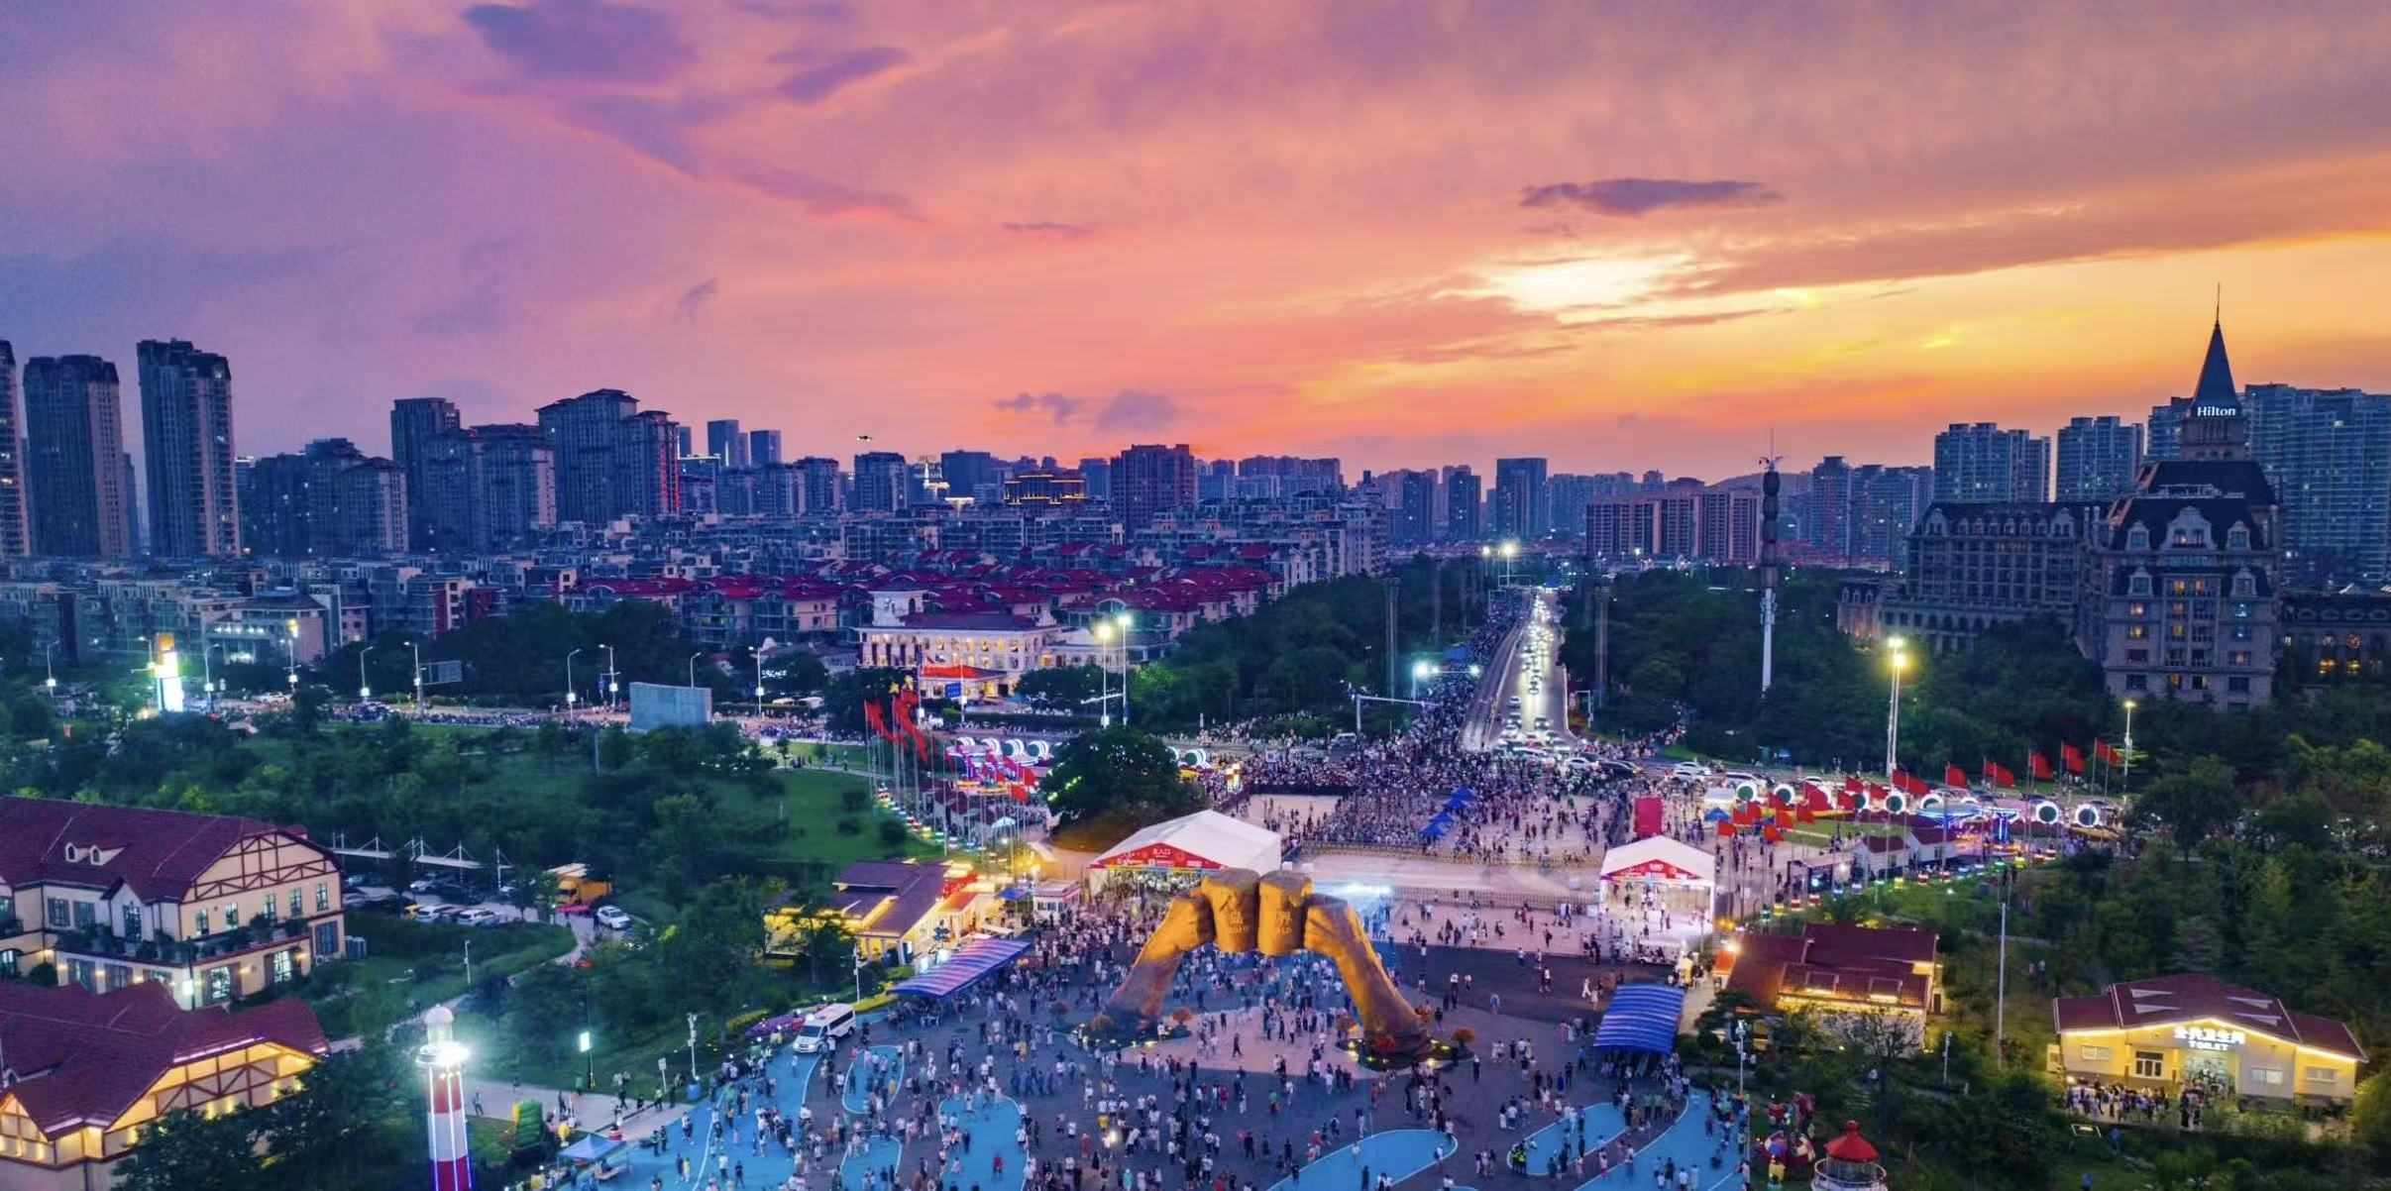
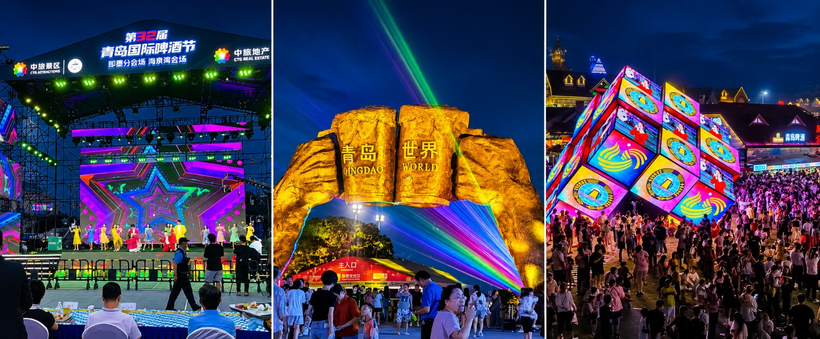
ท่ามกลางบรรยากาศริมทะเลสุดชิล พร้อมการแสดงดนตรีสด แสงสีสุดตระการตา ร้านอาหารท้องถิ่นและนานาชาติ รวมถึงกิจกรรมความบันเทิงมากมาย เหมาะสำหรับนักท่องเที่ยวที่ต้องการสัมผัสสีสันแห่งวัฒนธรรมเบียร์ ชมวิวทะเลสวย ๆ และร่วมสนุกกับบรรยากาศแห่งการเฉลิมฉลองที่เต็มไปด้วยความคึกคักตลอดทั้งวันทั้งคืน

ค่ำ ** อิสระรับประทานอาหารค่ำตามอัธยาศัย**
  - GOLDEN TULIP QINGDAO HONGDAO หรือเทียบเท่า

กรณีท่านต้องการห้อง DOUBLE ROOM เนื่องจากโรงแรมที่จีน มีห้อง DBL ไม่มาก ทางบริษัททำการ Request ให้ก่อน หากไม่ได้ ทางบริษัทจะปรับเป็นห้อง TWN (เตียงแฝด) สำหรับ 2 ท่าน

กรณีท่านต้องการห้อง TRIPLE ROOM พัก 3 ท่าน เนื่องจากโรงแรมที่จีน มีห้อง TRP ไม่มาก กรณีมีห้องทางโรงแรมจะทำการเสริมเตียงให้เท่านั้น กรณีห้อง TRP เต็มหรือไม่มี ทางบริษัทจะปรับเป็นห้องพัก 1 ท่าน 1 ห้อง และสำหรับ 2 ท่าน 1 ห้องแทน

วันที่ห้า เมืองเยียนไถ - Yantai Haichang Fisherman's Wharf – ถนนเฉาหยาง – ถนนคนเดินสั่วเฉิงหลี่

เช้า รับประทานอาหารเช้า ณ ห้องอาหารของโรงแรม
หลังรับประทานอาหารเช้า นำท่านเดินทางกลับสู่ เมืองเยียนไถ
จากนั้นนำท่านสู่ Yantai Haichang Fisherman's Wharf เป็นแลนด์มาร์กริมทะเลยอดนิยมของเมืองเยียนไถที่ผสมผสานบรรยากาศท่าเรือประมงเข้ากับสถาปัตยกรรมสไตล์ยุโรปได้อย่างลงตัว นักท่องเที่ยวสามารถเดินเล่นเลียบชายฝั่ง ชมวิวทะเลอันกว้างใหญ่ ถ่ายภาพกับอาคารสีสันสวยงาม และสัมผัสบรรยากาศโรแมนติกของเมืองชายทะเล
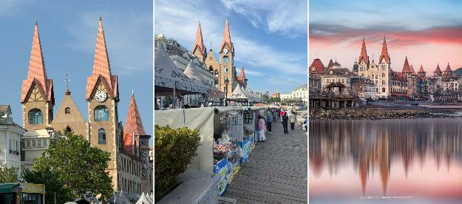

จากนั้นนำท่านสู่ ถนนเฉาหยาง ถนนคนเดินเก่าแก่ใจกลางเมืองเยียนไถที่ผสมผสานเสน่ห์ของสถาปัตยกรรมตะวันตกอายุกว่าร้อยปีกับบรรยากาศคาเฟ่ ร้านอาหาร และร้านค้าสไตล์ทันสมัยได้อย่างลงตัว นักท่องเที่ยวสามารถเดินเล่นถ่ายรูปตามอาคารสวย ๆ
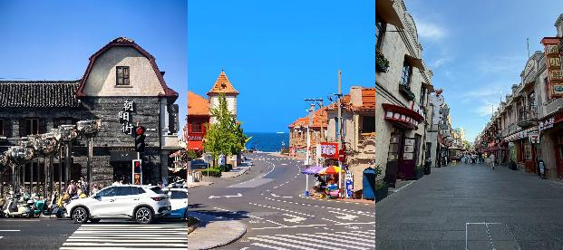

กลางวัน รับประทานอาหารกลางวัน ณ ภัตตาคาร
หลังรับประทานอาหารกลางวัน นำท่านสู่ ถนนคนเดินสั่วเฉิงหลี่ ย่านท่องเที่ยวและถนนวัฒนธรรมที่มีเสน่ห์ของเมืองเผิงไหล ใน Yantai โดดเด่นด้วยสถาปัตยกรรมจีนโบราณผสมผสานร้านค้า คาเฟ่ ร้านอาหาร และมุมถ่ายรูปสวย ๆ ตลอดสองข้างทาง ในช่วงเย็นบรรยากาศจะคึกคักเป็นพิเศษด้วยแสงไฟประดับและการแสดงพื้นเมือง ทำให้นักท่องเที่ยวได้สัมผัสทั้งกลิ่นอายประวัติศาสตร์ วัฒนธรรมท้องถิ่น และวิถีชีวิตของชาวเผิงไหลในที่เดียว เหมาะสำหรับเดินเล่น ชิมอาหารพื้นเมือง และเก็บภาพความประทับใจยามค่ำคืน
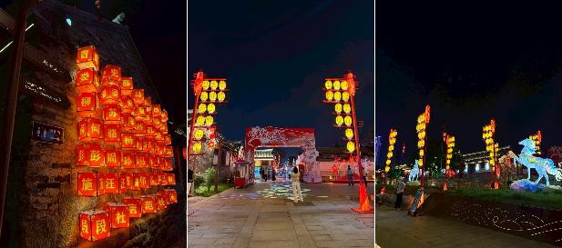
ค่ำ ** อิสระรับประทานอาหารค่ำตามอัธยาศัย**
  - HOLIDAY INN EXPRPESS YANTAI YEDA หรือเทียบเท่า

กรณีท่านต้องการห้อง DOUBLE ROOM เนื่องจากโรงแรมที่จีน มีห้อง DBL ไม่มาก ทางบริษัททำการ Request ให้ก่อน หากไม่ได้ ทางบริษัทจะปรับเป็นห้อง TWN (เตียงแฝด) สำหรับ 2 ท่าน

กรณีท่านต้องการห้อง TRIPLE ROOM พัก 3 ท่าน เนื่องจากโรงแรมที่จีน มีห้อง TRP ไม่มาก กรณีมีห้องทางโรงแรมจะทำการเสริมเตียงให้เท่านั้น กรณีห้อง TRP เต็มหรือไม่มี ทางบริษัทจะปรับเป็นห้องพัก 1 ท่าน 1 ห้อง และสำหรับ 2 ท่าน 1 ห้องแทน

วันที่หก Changyu Castel Chateau (รวมชิมไวน์) – วาฬเดียวดาย - เมืองเผิงไหล
– จุดชมวิวแปดเซียนข้ามทะเล - หอ Wangying – ประติมากรรมแปดเซียน –
สนามบินเยียนไถเผิงไหล - สนามบินสุวรรณภูมิ (กรุงเทพฯ)

เช้า รับประทานอาหารเช้า ณ ห้องอาหารของโรงแรม
หลังรับประทานอาหารเช้า นำท่านสู่ Changyu Castel Wine City (รวมชิมไวน์) เป็นอาณาจักรไวน์ขนาดใหญ่ที่ผสมผสานสถาปัตยกรรมสไตล์ยุโรปเข้ากับไร่องุ่นอันสวยงามริมชายฝั่งเมืองเยียนไถ ภายในสามารถเยี่ยมชมพิพิธภัณฑ์ไวน์ ห้องบ่มไวน์ใต้ดิน และเรียนรู้ประวัติศาสตร์การผลิตไวน์ของจีน ก่อนปิดท้ายด้วยการชิมไวน์คุณภาพจากผู้ผลิตไวน์ชั้นนำของประเทศ ท่ามกลางบรรยากาศโรแมนติกเหมือนหลุดเข้าไปในปราสาทไวน์
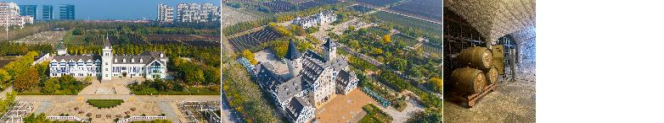

จากนั้นนำท่าสู่ วาฬเดียวดาย เป็นแลนด์มาร์กริมทะเลสุดโรแมนติกของเมือง เยียนไถ ที่โดดเด่นด้วยประติมากรรมรูปวาฬขนาดใหญ่ตั้งอยู่ท่ามกลางวิวทะเลกว้างสุดสายตา จนกลายเป็นจุดถ่ายรูปยอดนิยมของนักท่องเที่ยว โดยเฉพาะช่วงพระอาทิตย์ขึ้นและพระอาทิตย์ตกที่แสงสีทองสะท้อนผืนน้ำอย่างสวยงาม บรรยากาศเงียบสงบและอบอวลด้วยความรู้สึกอบอุ่น ทำให้ที่นี่เป็นหนึ่งในจุดเช็กอินที่ไม่ควรพลาดเมื่อมาเยือนเยียนไถครับ
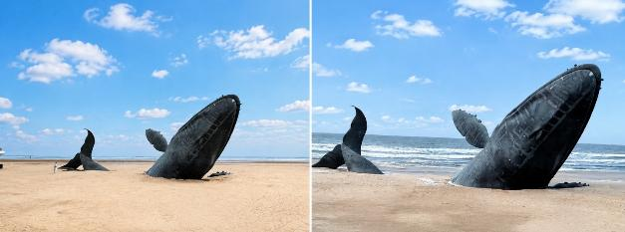
หลังจากนั้นเดินทางกลับสู่ เมืองเผิงไหล
กลางวัน รับประทานอาหารกลางวัน ณ ภัตตาคาร
หลังรับประทานอาหารกลางวัน นำท่านสู่ จุดชมวิวแปดเซียนข้ามทะเล แลนด์มาร์กชื่อดังริมทะเลของเมืองเผิงไหล มณฑลซานตง ที่ได้รับแรงบันดาลใจจากตำนานจีนเรื่องแปดเซียนข้ามทะเล ตัวอาคารและทางเดินยื่นออกไปในทะเลมีลักษณะคล้ายสมบัติวิเศษของเหล่าเซียน ทำให้นักท่องเที่ยวสามารถชมวิวทะเลได้แบบ 360 องศา และยังมี ประติมากรรมแปดเซียนข้ามทะเล รูปปั้นขนาดใหญ่และสถาปัตยกรรมสไตล์จีนที่ยื่นออกสู่ทะเล นักท่องเที่ยวสามารถเดินชมวิวทะเล สูดอากาศบริสุทธิ์ และสัมผัสเรื่องราววัฒนธรรมจีนที่ผสานเข้ากับทัศนียภาพชายฝั่งได้อย่างลงตัว จนเป็นหนึ่งในจุดเช็กอินยอดนิยมของเมืองเยียนไถ หอ Wangying แลนด์มาร์คยอดฮิตที่สุดแห่งหนึ่งของเมืองชิงเต่า โดยตั้งอยู่บริเวณอ่าวชิงเต่าจุดชมวิวที่สวยงาม สามารถชมพระอาทิตย์ขึ้นและตกได้อย่างชัดเจน
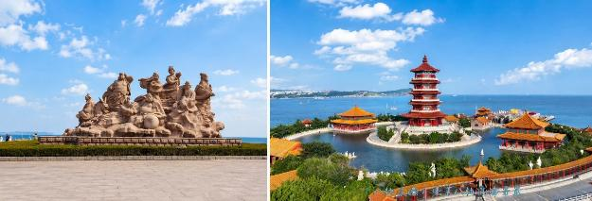

ค่ำ รับประทานอาหารค่ำ ณ ภัตตาคาร
สมควรแก่เวลา นำทุกท่านเดินทางสู่ สนามบินนานาชาติเยียนไถเผิงไหล
23.00 น. นำท่านออกเดินทางจาก ท่าอากาศยานนานาชาติเยียนไถเผิงไหล ประเทศจีน สู่ ท่าอากาศยานนานาชาติสุวรรณภูมิ ประเทศไทย โดยสายการบิน Thai Vietjet Air เที่ยวบินที่ VZ3579
03.10 น. เดินทางถึง ท่าอากาศยานนานาชาติสุวรรณภูมิ ประเทศไทย โดยสวัสดิภาพพร้อมความประทับใจ
*********************

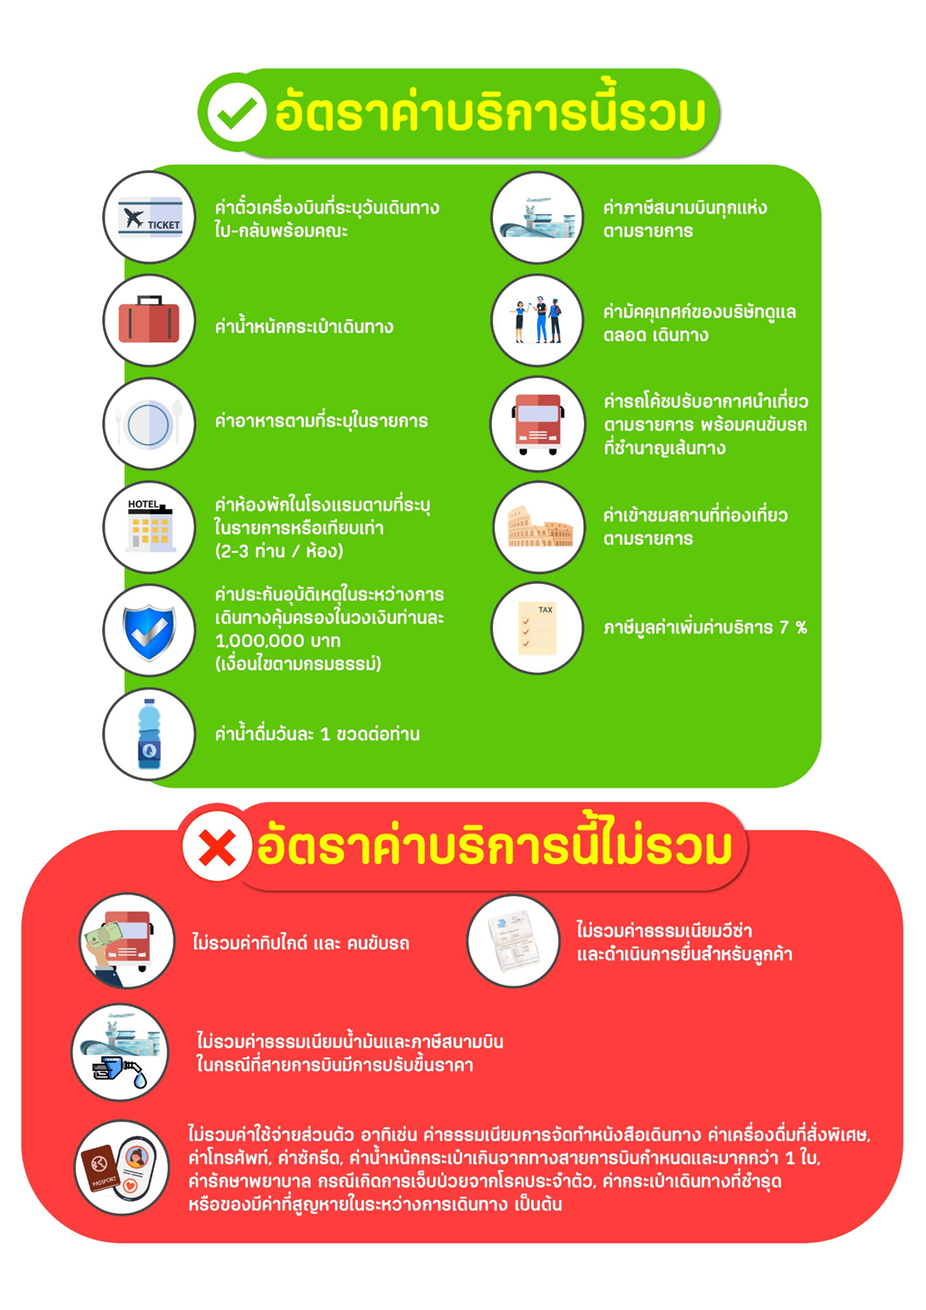
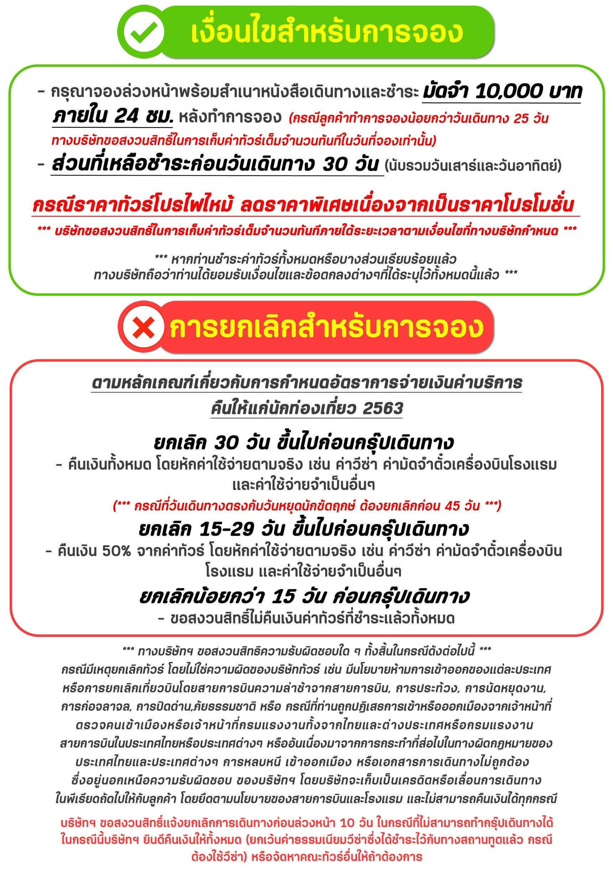
สำคัญ!! กรุณาศึกษาข้อมูลก่อนทำการจอง

ห้องพักและโรงแรม
ประเภทห้องพัก : ห้องเดี่ยว (Single) | ห้องคู่ (Twin/Double) | ห้องพักแบบ 3 ท่าน / 3 เตียง (Triple )
- ห้องพักแบบ 2 ท่าน / ห้อง (ห้องคู่ 2 เตียง (Twin) / ห้องคู่ 1 เตียง (Double))
กรณีท่านที่ต้องการ ห้อง Double (เตียงใหญ่ 1 เตียง) ทางบริษัทจะทำการ Request ให้ก่อน หากไม่ได้
ทางบริษัทจะจัดเป็นห้อง TWIN (เตียงแฝด) ให้สำหรับ 2 ท่าน
- ห้องพักแบบ 3 ท่าน (ห้อง 3 เตียง Triple)
*กรณีห้องพัก 3 ท่าน เนื่องจากโรงแรมบางแห่งอาจจะไม่มีห้องพักประเภท 3 เตียงเดี่ยว อาจมีเป็น 1 เตียงใหญ่กับ 1 เตียงพับเสริม / 1 เตียงใหญ่ กับ 1 โซฟาเบด / ไม่มีห้องพักหรือห้องพัก 3 ท่านเต็ม และจะต้องแยกเป็น 1 ห้องคู่และ 1 ห้องเดี่ยวแทน (โดยไม่คิดค่าใช้จ่ายเพิ่มเติม)*
- ห้องพักเดี่ยว (Single) กรณีต้องการพักประเภทห้องเดี่ยว ลูกค้าต้องชำระค่าพักเดี่ยวเพิ่มตามเงื่อนไขของทางทัวร์
(*การวางแปลนห้องพักของแต่ละโรงแรมมีความแตกต่างกันไป จึงอาจทำให้ห้องพักที่เป็นคนละ เภทอาจจะไม่อยู่ติดกัน หรือในบริเวณอาคารเดียวกัน หรือชั้นเดียวกัน โดยจะขึ้นอยู่กับแบบแปลนของห้องพักและบริการของแต่ละโรงแรม*)
- โรงแรมแต่ละแห่งอาจมีระบบปรับอากาศที่แตกต่างกันไป ทั้งนี้อาจเป็นเครื่องปรับอากาศแบบรวมที่ถูกตั้งค่าอุณหภูมิจากส่วนกลางของทางโรงแรม ซึ่งจะไม่สามารถปรับอุณหภูมิจากภายในห้องได้ กรณีช่วงฤดูหนาวหรือช่วงเปลี่ยนผ่านฤดูกาล เพื่อปรับอุณหภูมิ ให้เหมาะสมกับแต่ละสภาพอากาศ โรงแรมอาจจะปรับอากาศให้เหมาะสมกับสภาพอากาศช่วงนั้นๆ
- โรงแรมที่พักแต่ละแห่งอาจการตกแต่งและขนาดที่แตกต่างกันไปบางแห่งห้องพักจะมีขนาดเล็กใหญ่ต่างกัน หรือบางแห่งอาจมีหรือไม่มีอ่างอาบน้ำ ขึ้นอยู่กับการออกแบบของโรงแรมนั้นๆ
- กรณีห้องพักในเมืองที่ระบุไว้ในโปรแกรม มีเทศกาลวันหยุด หรืองานแฟร์ต่างๆ หรือมีการจัดงานประชุมนานาชาติ เป็นผลทำให้ห้องพักในเมืองนั้นเต็ม หรือไม่เพียงพอ ทางบริษัทฯขอสงวนสิทธิ์ในการปรับเปลี่ยนหรือย้ายเมืองอื่นแทน

โปรแกรมทัวร์ที่มี วันท่องเที่ยวอิสระ
สำหรับโปรแกรมทัวร์ที่มีวันท่องเที่ยวอิสระ และ ท่านประสงค์จะซื้อบัตรสวนสนุก / ดิสนีย์แลนด์ / ยูนิเวอร์แซล หรือ Option Tour ต่างๆ กรุณาสอบถามทางบริษัทเพื่อยืนยันวันอิสระก่อนออกบัตรทุกครั้ง ไม่เช่นนั้นบริษัทขอสงวนสิทธิ์ในการรับผิดชอบทุกกรณีหากมีการเปลี่ยนแปลงใดๆ (วันอิสระ จะคอนเฟิร์มให้ท่านก่อนเดินทาง 5-7 วัน)

โปรแกรมทัวร์ ที่รวมเข้าสวนสนุก
- กรณีโปรแกรมทัวร์เข้าตั๋วดิสนีย์แลนด์ ตั๋วสวนสนุกจะเป็นตั๋วแบบกรุ๊ปซึ่งลูกค้าจะต้องเข้าสวนสนุกเวลาเดียวกันหรือพร้อมกันทั้งกรุ๊ป กรณีที่ลูกค้าต้องการซื้อตั๋ว Early Entrance หรือ Early Pass กรุณาแจ้งความประสงค์ให้ทางบริษัททราบ ตั้งแต่วันที่ทำการจองทัวร์ ทั้งนี้หากไม่มีการแจ้งล่วงหน้าและเกิดปัญหาใดๆ ขึ้นภายหลัง ทางบริษัทขอสงวนสิทธิ์ไม่รับผิดชอบต่อค่าใช้จ่ายหรือความเสียหายใดๆ ที่อาจเกิดขึ้น
(วันเข้าสวนสนุกจะคอนเฟิร์มให้ท่านทราบก่อนเดินทาง 5-7 วัน)
- หากท่านประสงค์ไม่เข้าสวนสนุก ทางบริษัทจะทำการคืนค่าใช้จ่ายให้แก่ท่าน (ราคากรุณาสอบถามเจ้าหน้าที่)
หมายเหตุ : กรณีที่ตรงวันเสาร์หรืออาทิตย์ เนื่องจากจะมีนักท่องเที่ยวค่อนข้างมาก และในส่วนของวันธรรมดาการเล่นเครื่องเล่นในสวนสนุกแต่ละโซนนั้นก็ขึ้นอยู่กับการจัดเวลาของลูกค้าเองเป็นสำคัญ อาจทำให้ไม่สามารถเล่นเครื่องเล่นได้ตามที่หวังไว้ เพื่อผลประโยชน์ของลูกทัวร์เป็นสำคัญ ทางบริษัทฯ ขอสงวนสิทธิ์ในการเปลี่ยนแปลงรายการเที่ยวโดยยึดตามผลประโยชน์ของลูกค้าเป็นสำคัญ

ร้านค้ารัฐบาล
สำหรับโปรแกรมที่มีเข้าร้านค้ารัฐบาล ตามนโยบายการโปรโมทสินค้าพื้นเมืองของรัฐบาลต่างประเทศร่วมกับการท่องเที่ยวประเทศนั้นๆ ในนามของร้านรัฐบาล ซึ่งจำเป็นต้องระบุไว้ในโปรแกรมทัวร์ เพราะมีผลกับราคาทัวร์ จึงอยากเรียนชี้แจงลูกค้าทุกท่านว่า ร้านรัฐบาลทุกร้านจำเป็นต้องแวะชม จะซื้อหรือไม่ซื้อขึ้นอยู่กับความพอใจของลูกค้าเป็นหลัก
*** หากลูกค้าไม่มีความประสงค์จะเข้าร้านรัฐบาล ขอสงวนสิทธิ์ในการเรียกเก็บค่าใช้จ่ายที่เกิดขึ้นจากท่านเป็นจำนวนเงิน 300 หยวน / ท่าน / ร้าน ***

ตั๋วภายใน
กรณีท่านเดินทางจากต่างประเทศหรือต่างจังหวัดและมีความจำเป็นจะต้องออกตั๋วเครื่องบินภายในประเทศเพื่อเดินทางไปและกลับ กรุณาตรวจสอบและยืนยันเวลาการเดินทางแต่ละกำหนดการกับทางเจ้าหน้าที่ก่อนทำการจองทุกครั้ง!! ทางบริษัทแนะนำให้ท่านซื้อตั๋วเครื่องบินประเภทที่สามารถเลื่อนวันและเวลาเดินทางได้ และสำรองตั๋วเป็นเวลาอย่างต่ำ 4 - 5 ชั่วโมง ก่อนถึงเวลาเดินทาง เพื่อป้องกันกรณีเกิดเหตุสุดวิสัยอันเนื่องมาจากความผิดพลาดจากทางสายการบิน ทั้งการยกเลิกเที่ยวบิน ความล่าช้าของสายการบิน เที่ยวบินมีการเปลี่ยนแปลง หรือเหตุผลด้านความปลอดภัย หรืออื่นๆ โดยขึ้นอยู่กับการพิจารณาสถานการณ์ของสายการบิน ซึ่งเป็นเหตุที่เหนือการควบคุมของบริษัทฯ ทางบริษัทฯขอสงวนสิทธิ์ที่จะไม่รับผิดชอบค่าใช้จ่ายใดๆ ทุกกรณี
*** บริษัทฯ จะคอนเฟิร์มกรุ๊ป ประมาณ 5-7 วัน ก่อนเดินทาง ขออภัยในความไม่สะดวก ***

หนังสือเดินทาง / หนังสือเดินทางต่างชาติ / วีซ่า
- หนังสือเดินทางต้องมีอายุการใช้งานเหลือไม่น้อยกว่า 6 เดือน โดยนับวันเริ่มเดินทางเป็นหลัก หากต่ำกว่า 6 เดือน ผู้เดินทางจะต้องไปยื่นคำร้องขอทำหนังสือเดินทางเล่มใหม่ที่กองหนังสือเดินทาง
  - หน้าหนังสือเดินทางจะต้องมีหน้าว่างอย่างน้อยไม่ต่ำกว่า 3 หน้า
  - หากท่านเปลี่ยนหนังสือเดินทางเล่มใหม่ เพื่อความสะดวกและรวดเร็ว กรุณาเตรียมเล่มเก่าติดตัวไปด้วยเนื่องจากประวัติการเดินทางของท่านจะเป็นประโยชน์อย่างยิ่งในการยื่นหนังสือตรวจคนเข้าเมือง
  - ท่านที่มีปกหนังสือเดินทางกรุณาถอดออกและไม่จำเป็นต้องส่งให้กับบริษัททัวร์ หากมีการสูญหายบริษัทฯ จะไม่รับผิดชอบต่อปกหนังสือเดินทางนั้นๆ
  - หนังสือเดินทางต่างชาติ บริษัทฯไม่มีนโยบายเรียกเก็บค่าธรรมเนียมเพิ่มเติมสำหรับลูกค้าถือหนังสือเดินทางต่างชาติ
*กรณีหนังสือเดินทางต่างชาติ ต้องมีการยื่นวีซ่าทางบริษัทขอสงวนสิทธิ์ไม่รับผิดชอบค่าวีซ่าในทุกกรณี รวมถึงกรณีที่ลูกค้าทำการยื่นวีซ่าแล้วไม่ได้รับพิจารณาให้ผ่านจากสถานฑูตฯ บริษัทฯ ขอสงวนสิทธิ์ในการคืนเงินในทุกกรณี*
  - กรณีมีเปลี่ยนแปลงกฎระเบียบการยื่นวีซ่าเข้าประเทศ ขอสงวนสิทธิ์ในการเก็บค่าวีซ่าเพิ่มเติม หากมีการประกาศยกเลิกฟรีวีซ่าสำหรับพาสปอร์ตไทย
*ทางบริษัทฯ ขอสงวนสิทธิ์ความรับผิดชอบใด ๆ ทั้งสิ้น กรณีที่ท่านถูกปฏิเสธการเข้าหรือออกเมืองจากเจ้าหน้าที่ตรวจคนเข้าเมืองหรือเจ้าหน้าที่กรมแรงงานทั้งจากไทยและต่างประเทศ ซึ่งอยู่นอกเหนือความรับผิดชอบของบริษัทฯ*
ตารางการเดินทาง และ บริการรถโดยสารนำเที่ยว
  - ทางบริษัทฯ ขอสงวนสิทธิ์ในการสลับ โปรแกรมการเดินทาง โรงแรม เมนูอาหาร ตามความเหมาะสม โดยไม่แจ้งให้ทราบล่วงหน้า อันเนื่องมาจากเหตุการณ์ต่าง ๆ ที่อาจเกิดขึ้นจากเหตุสุดวิสัย เช่น เหตุการณ์ทางธรรมชาติ การเมือง สภาพการจราจร ทั้งทางบกและทางอากาศ สถานะห้องพักของแต่ละโรงแรม รวมไปถึงสภาพอากาศที่ไม่เอื้ออำนวยทั้งนี้ทางเราจะคำนึงถึงความปลอดภัยและผลประโยชน์ของลูกค้าเป็นสำคัญ โดยมีตัวแทนบริษัท (มัคคุเทศก์,หัวหน้าทัวร์,คนขับรถของแต่ละสถานที่) เป็นผู้บริหารเวลาปรับเปลี่ยนตาม
  - กรณีใช้บริการของทางบริษัทฯ ไม่ครบตามรายการทัวร์ อาทิ ไม่เที่ยวบางรายการ, ไม่ทานอาหารบางมื้อ เพราะค่าใช้จ่ายทุกอย่างทางบริษัทฯ ได้ชำระค่าใช้จ่ายให้ตัวแทนต่างประเทศแบบเหมาขาดก่อนออกเดินทางแล้วบริษัทฯขอสงวนสิทธิ์ไม่สามารถคืนเงินได้ทุกกรณี
  - หากเกิดทรัพย์สินสูญหายจากการโจรกรรม และ/หรือ เกิดอุบัติเหตุสูญหายที่เกิดจากความประมาทของตัวนักท่องเที่ยวเอง
  - บริการของรถบัสนำเที่ยวตามกฎหมายของแต่ละประเทศจะมีความแตกต่างกันไปทั้งนี้มีไว้เพื่อความปลอดภัยในการเดินทาง โดยส่วนใหญ่จะสามารถให้บริการได้ไม่เกินวันละ 10 ชั่วโมง และไม่สามารถเพิ่มเวลาได้ มัคคุเทศก์,หัวหน้าทัวร์และคนขับจะเป็นผู้บริหารเวลาตามความ เหมาะสม ทั้งนี้ขึ้นอยู่กับสภาพการจราจรในวันเดินทางนั้น ๆ เป็นหลัก จึงขอสงวนสิทธิ์ ในการปรับเปลี่ยนเวลาท่องเที่ยวตามสถานที่ในโปรแกรมการเดินทาง

ตั๋วเครื่องบินและที่นั่ง
  - ตั๋วเครื่องบินเป็นตั๋วกรุ๊ปสำหรับคณะทัวร์ ระบบของสายการบินจะทำการแรนดอมที่นั่ง ซึ่งไม่สามารถล็อกหรือเลือกระบุที่นั่งได้
  - น้ำหนักกระเป๋า 20 กก. 1 ใบ/ท่าน ขึ้นเครื่องไม่เกิน 7กก. 1 ใบ/ท่าน หากต้องการซื้อน้ำหนักกระเป๋าเพิ่มเติม มีค่าใช้จ่ายเพิ่มเติม และต้องแจ้งล่วงหน้าก่อนเดินทาง 7 วันทำการ (ไม่รวมเสาร์-อาทิตย์)
  - เคาน์เตอร์เช็คอินปิดบริการก่อนเวลาเครื่องออก 60 นาที โดยประมาณ และอาจไม่มีประกาศเตือนผู้โดยสารขึ้นเครื่อง ดังนั้นผู้โดยสารจำเป็นต้องพร้อม ณ ประตูขึ้นเครื่องก่อนเวลาเครื่องออกอย่างน้อย 45 นาที ***
  - ตั๋วเครื่องบินเป็นตั๋วราคาพิเศษแบบหมู่คณะ หากท่านไม่เดินทางพร้อมคณะไม่ว่าจะด้วยเหตุใดก็ตาม ตั๋วไม่สามารถนำมาเลื่อนวันเดินทางหรือคืนเงินได้ทุกกรณี

บริษัทฯขอสงวนสิทธิ์ในการปรับเปลี่ยนเพื่อให้เกิดความเหมาะสมการเดินทางเป็นครอบครัว
กรณีท่านเดินทางเป็นครอบครัวใหญ่หรือเดินทางพร้อมสมาชิกในครอบครัวที่ต้องได้รับการดูแลเป็นพิเศษ (Wheelchair), เด็กและผู้สูงอายุที่มีโรคประจำตัว หรือ ไม่สะดวกในการเดินท่องเที่ยวติดต่อกัน ท่านและครอบครัวต้องให้การดูแลสมาชิกภายในครอบครัวของท่านเอง เนื่องจากการเดินทางเป็นหมู่คณะ หัวหน้าทัวร์มีความจำเป็นต้องดูแลคณะทัวร์ทั้งหมด สำหรับผู้เดินทางที่อายุไม่ถึง 18 ปี และไม่ได้เดินทางกับบิดา มารดา ต้องมีจดหมายยินยอมให้บุตรเดินทางไปต่างประเทศจากบิดาหรือมารดาแนบมาด้วย

ข้อความซึ่งถือเป็นสาระสำหรับท่านที่ร่วมเดินทาง
ทางบริษัทฯ เป็นตัวแทนในการจัดนำการเดินทางที่มีความชำนาญ โดยจัดหาโรงแรมที่พัก อาหาร ยานพาหนะและสถานที่ท่องเที่ยวพร้อมทั้งการสัมมนา ดูงานเพื่อความสะดวกสบายและเกิดประโยชน์สูงสุดในการเดินทาง ทั้งนี้ทางบริษัทฯไม่สามารถรับผิดชอบในอุบัติเหตุหรือความเสียหายที่เกิดจากโรงแรมที่พัก ยานพาหนะ, อันเนื่องจากอุบัติเหตุรวมถึงภัยธรรมชาติ โจรกรรม, วินาศกรรม, อัคคีภัย, การผละงาน, การจลาจล, สงครามการเมือง,การผันผวนของอัตราแลกเปลี่ยนเงินตราระหว่างประเทศ, การนัดหยุดงาน, ความล่าช้าของเที่ยวบิน, สายการเดินเรือ, รถไฟ, พาหนะท้องถิ่น, ตลอดจนกาถูกปฏิเสธออกวีซ่าจากกงสุลและหรือส่วนงานที่เกี่ยวข้องกับสถานเอกอัครราชทูต รวมถึงผู้มีอำนาจทำการแทนประจำประเทศไทย (โดยไม่จำต้องแสดงเหตุผล เนื่องจากเป็นสิทธิพิเศษทางการทูต) ซึ่งอยู่เหนือการควบคุมของบริษัทฯ หมายรวมถึงในระหว่าง การเดินทางท่องเที่ยวทั้งในหรือต่างประเทศ แต่ทางบริษัทฯ มีความคุ้มครอง และประกันอุบัติเหตุ ตามเงื่อนไขที่บริษัทฯ ที่รับประกัน ในกรณีที่ผู้ร่วมเดินทางถูกปฏิเสธโดยเจ้าหน้าที่ตรวจคนเข้าเมืองของประเทศไทย และ/หรือ ต่างประเทศ มิให้เดินทางออก หรือ เข้าประเทศ เนื่องมาจาก ความประพฤติ พฤติกรรมของผู้เดินทางไม่ปฏิบัติตามกฎระเบียบด้านการความคุมโรคติดต่อเฉพาะ พื้นที่มีการปลอมแปลงเอกสารเพื่อการเดินทาง รวมถึงมีสิ่งผิดกฎหมาย บริษัทฯ จะไม่คืนค่าใช้จ่ายใดๆ รายละเอียดด้านการ เดินทาง อาจมีการเปลี่ยนแปลงได้ตามความจำเป็น หรือเพื่อความเหมาะสมทั้งปวง โดยมิต้องแจ้งให้ทราบล่วงหน้า ทั้งนี้การ
ขอสงวนสิทธิดังกล่าว บริษัทจะยึดถือและคำนึงถึงผลประโยชน์ตลอดจนความปลอดภัยของท่านผู้มีเกียรติ ที่ร่วมเดินทางเป็นสำคัญ

หมายเหตุกรุณาศึกษาเงื่อนไขทั้งหมดก่อนการจอง เพื่อความเข้าใจที่ตรงกันระหว่างลูกค้าและบริษัท
1.ราคาดังกล่าวรวมภาษีน้ำมันและภาษีสนามบินแล้ว หากมีการประกาศปรับเพิ่มก่อนการเดินทางทางบริษัทขอเก็บเพิ่มตามจริง
2.บริษัทฯ สงวนสิทธิ์ในการที่จะไม่รับผิดชอบใดๆทั้งสิ้น ซึ่งนอกเหนือความรับผิดชอบของบริษัท เช่น การนัดหยุดงานจลาจล, การล่าช้าจากสายการบิน ,การยกเลิกเที่ยวบิน ,ภัยธรรมชาติ ,สภาพการจราจร และการนำสิ่งของผิดกฎหมาย
3.บริษัทฯขอสงวนสิทธิ์ในการเปลี่ยนแปลงเที่ยวบิน โดยมิต้องแจ้งเหตุให้ทราบล่วงหน้า
4.ทางบริษัทฯไม่รับผิดชอบใดๆทั้งสิ้น กรณีสิ่งของสูญหาย อันเนื่องจากความประมาทของผู้เดินทาง ,การโจรกรรม และอุบัติเหตุอันเกิดจากความประมาทของผู้เดินทาง
5.หากท่านได้ชำระเงินมัดจำหรือค่าทัวร์กับทางบริษัทฯแล้ว ถือว่าท่านตกลงยอมรับในเงื่อนไขและข้อตกลงต่างๆทั้งหมด
6.โปรแกรมนี้เป็นเพียงโปรแกรมที่เป็นข้อเสนอ ท่านจะต้องได้รับการยืนยันจากทางบริษัทฯอีกครั้งหนึ่ง หลังจากทางบริษัทได้ทำการสำรองโรงแรมและห้องพักในต่างประเทศเรียบร้อยแล้ว โดยโรงแรมอาจจัดให้ในระดับใกล้เคียงกัน หรืออาจจะปรับเปลี่ยนจากตามที่ระบุไว้ในโปรแกรม
7.มัคคุเทศก์ พนักงานหรือตัวแทนของทางบริษัท ไม่มีสิทธิ์ในการให้คำสัญญาใดๆทั้งสิ้นแทนผู้จัดทำ นอกจากมีเอกสารนามโดยผู้มีอำนาจของผู้จัดชัดเจนเท่านั้น
8.ผู้จัดทำทัวร์นี้เป็นราคาทัวร์แบบเหมา จะไม่รับผิดชอบและไม่สามารถคืนเงินค่าใช้จ่ายต่างๆได้ เนื่องจากเป็นรายการเหมาจ่ายกับตัวแทน ต่างๆ หากเกิดกรณีผู้เดินทางไม่ผ่านการพิจารณาในการตรวจเข้า-ออกเมือง ,กรมแรงงาน ,สายการบินใน ประเทศไทยหรือประเทศต่างๆ หรืออันเนื่องมาจากการกระทำที่ส่อไปในทางผิดกฎหมายของประเทศไทยและประเทศต่างๆ การหลบหนี เข้าอกเมือง หรือเอกสารการเดินทางไม่ถูกต้อง หรือการถูกปฏิเสธการเข้า-ออกประเทศต่างๆ ในกรณีอื่นๆ
9.ในกรณีที่ลูกค้าต้องออกตั๋วโดยสารภายในประเทศหรือออกตั๋วโดยสารเอง กรุณาติดต่อเจ้าหน้าที่ของบริษัทฯ ก่อนทุกครั้ง ทางบริษัทฯ จะไม่ขอรับผิดชอบค่าใช้จ่ายใดๆ ทั้งสิ้น
10. โปรแกรมและรายละเอียดของการเดินทางอาจมีการเปลี่ยนแปลงได้โดยไม่ต้องแจ้งให้ทราบล่วงหน้า ทั้งนี้ขึ้นอยู่กับ การจราจร สภาพอากาศ และเหตุสุดวิสัยต่าง ๆ ที่ไม่สามารถคาดการณ์ได้ล่วงหน้าโดยทางบริษัทฯจะรักษา ผลประโยชน์และความปลอดภัยของผู้เดินทางเป็นสำคัญและไม่สามารถเปลี่ยนเป็นเงินได้
11.กรุณา อย่าขีดเขียน ฉีก หรือประทับตราใดๆ ที่ไม่เกี่ยวข้อง ลงในหนังสือเดินทางหากทางสายการบินไม่อนุญาตให้ เช็คอิน หรือตำรวจตรวจคนเข้าเมืองประเทศนั้นๆ ปฎิเสธการเข้า-ออกประเทศ ทางบริษัทไม่รับผิดชอบทุกกรณี

************************************************************

